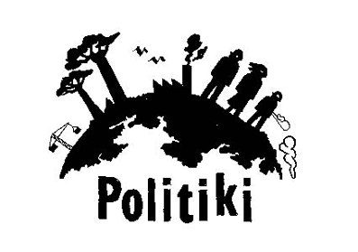

Le SCI Projets Internationaux vous présente son tout nouvel outil pédagogique : POLITIKI! Ce jeu invite au débat et met l’accent sur la complexité de la notion de développement à partir de points de vue d’acteurs du Sud sur des thèmes tels que la santé, le logement, l’immigration ou le genre… Nous vous invitons à le vivre pour l’animer à votre tour !

POLITIKI
« La population n’a plus confiance dans le pouvoir politique
pour œuvrer au développement du pays.
En tant que représentants de partis politiques,
vous devrez trouver des solutions aux défis de votre région,
la développer et restaurer la confiance de votre population. »

Allez-vous réussir à relever les défis du développement,
à redonner le sourire à votre population et à grimper dans les sondages ?

Une formation pour l’animer à son tour
Programme
9h Accueil
9h15 Introduction et présentation
10h Expérimentation du jeu suivie d’un débriefing
12h30 Repas
13h30 Pas à pas, on décortique le déroulement du jeu
14h00 Séance d’essai en sous-groupes
15h30 Questions – réponses centrées sur la préparation d’une animation
16h00 Information sur le réseau d’animateurs POLITIKI et évaluation de la journée
16h30 Fin de la formation

Prix
Gratuit
Boîte de jeu : 25€
Le lunch est offert

Où et quand ?
Mercredi 19 février
De 9h à 16h30
CTB-BTC
139 Rue Haute
1000 Bruxelles
Partenaire ALC-Bruxelles

Infos :
Une fiche descriptive du jeu pédagogique en pièce jointe ou un article paru dans le scilophone via ce lien.

Inscription :
Nancy Darding
02/649.07.38
nancy@scibelgium.be

